聊天系统

|  |  |  |  |
| --- | --- | --- | --- |
| **版本** | **内容** | **负责人** | **修改日期** |
|  |  |  |  |
|  |  |  |  |
|  |  |  |  |

正文：

红色字体：特殊说明

蓝色字体：注释

绿色字体：事例

# 设计目的

## Part1 设计目的

* 聊天系统是玩家主要的互动方法，在满足功能玩法的同时只要做到简单、方便就可以了

## Part2设计思路

* 主界面聊天界面
* 聊天界面及逻辑
* 各个子频道逻辑

# 功能规则

## Part1 主界面聊天界面

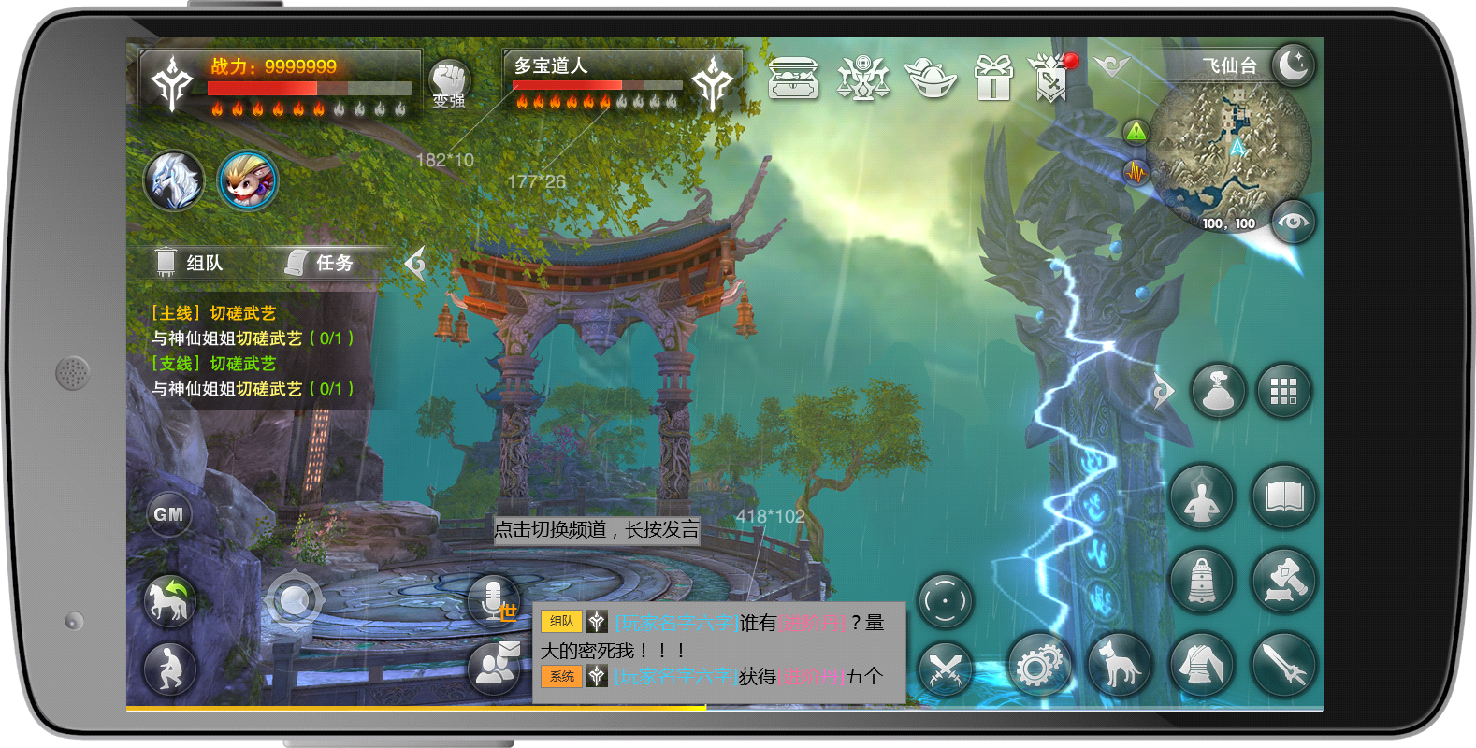

* 主界面聊天界面如上图所示
  + 每条信息前面显示频道名称，玩家名字和道具分别用特殊颜色表示
  + 玩家名字前有职业标识
  + 左上角为语音按钮，点击可以切换发言频道，长按可发言
  + 点击主界面聊天界面区域打开聊天栏

## Part2 聊天栏

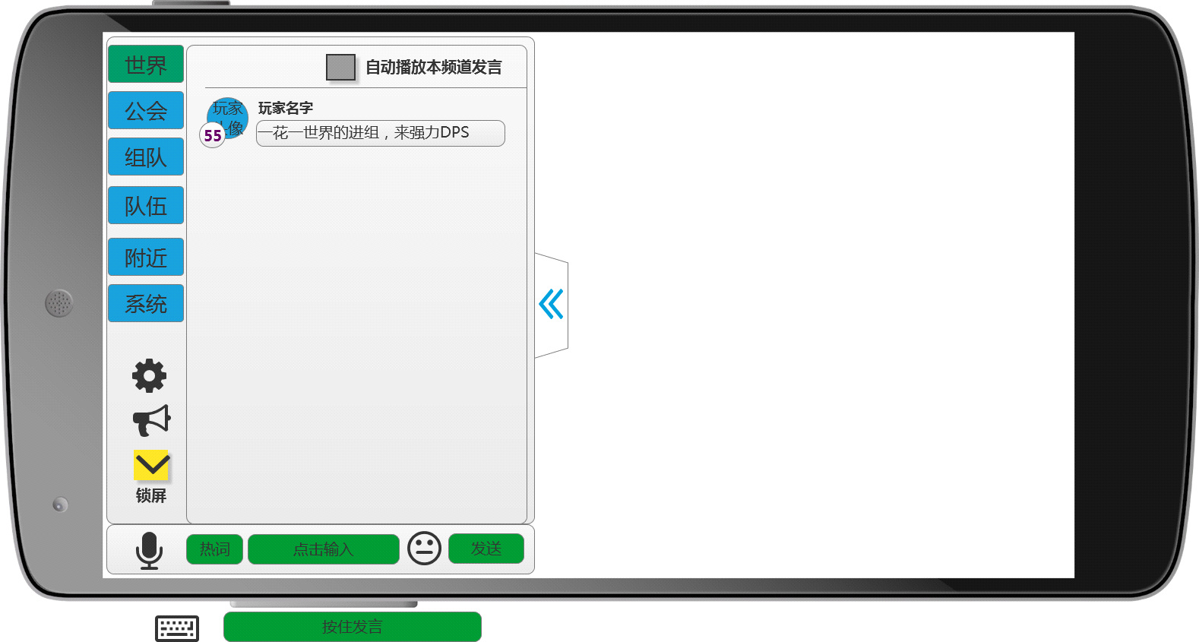

* 发送文字
  + 点击主界面聊天界面任一区域可打开聊天栏
  + ~~游戏中开放以下聊天频道【世界频道】、【公会频道】、【组队频道】、【队伍频道】、【附近聊天】和【系统频道】~~
  + ~~玩家点击任一频道（系统频道不可发言），再点击下方输入框，即可输入文字，支持表情~~
  + 点击输入框，界面自动上移，键盘输入框也聊天界面对齐
  + 编辑完毕，点击发送即可发送到相应频道
  + 频道内显示玩家职业、等级、名字和发送的语言
  + 每次发言上限为60字
* ~~发送语音~~
  + ~~玩家可以点击语言按钮和键盘按钮切换发送方式，~~
  + ~~语音按钮点击后图标变为按键图标按钮，再次点击复原，输入框变为“按住发言”按钮，按住可发言，松开及发送发言，发言不得短于1S，不得长于30S~~
  + ~~发送后在相应的频道显示发言时间。~~
  + ~~发语音时同步头像和等级~~
  + ~~增加连续播放语音功能，自动播放只能选一个频道~~
  + ~~语音可发送频道世界、组队、宗派~~

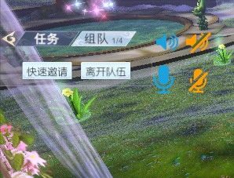

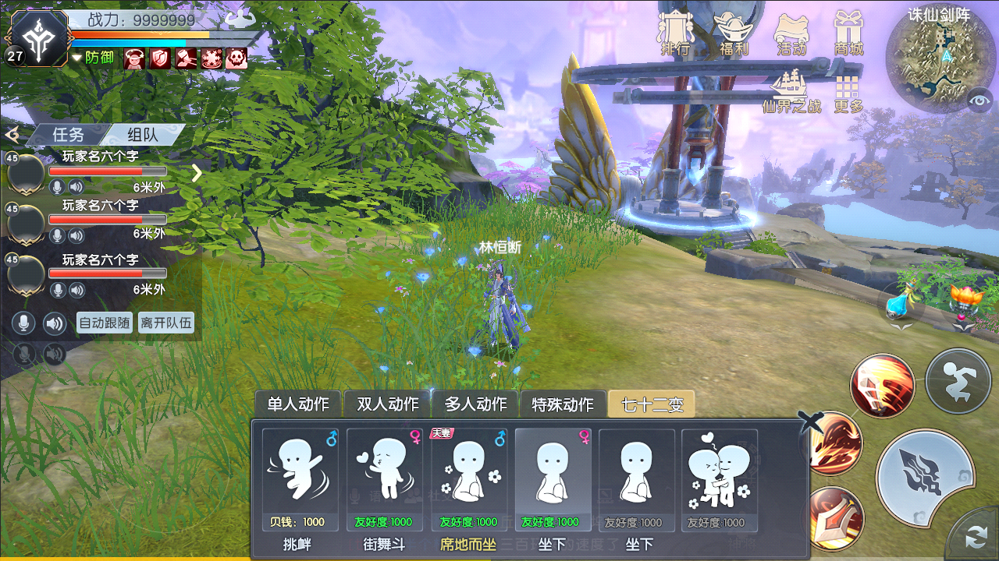

* ~~实时语音~~
* ~~玩家点击可以选择实时发送语音~~
* ~~点击按钮，可以选择是否接受~~

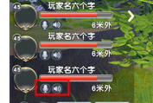

* ~~上述框内显示队友状态（是否开启话筒和听筒）~~
* ~~目前语音块面涉及功能~~
  + ~~组队（李向飞）~~
  + ~~飞舟战（胡心阳）~~
  + ~~4V4（赵喆）~~

## ~~Part3 聊天设置~~

~~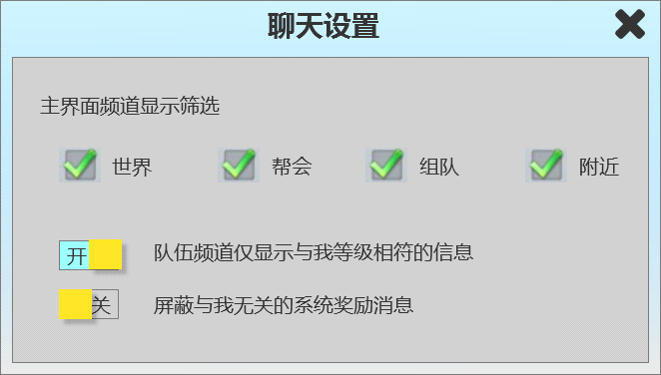~~

* ~~点击聊天界面设置按钮，弹出上图界面~~
* ~~如上图所示，玩家可以自主选择在主界面显示各频道的聊天信息~~
* ~~可以自主选择是否仅显示与自己等级相符的队伍信息~~
* ~~也可以屏蔽与自己无关的系统奖励消息~~

## ~~Part4 小喇叭喊话功能~~

~~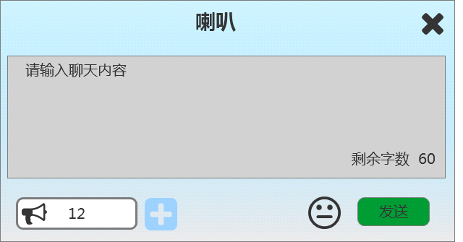~~

* ~~点击聊天界面小喇叭按钮，弹出上述界面~~
* ~~玩家可以输入文字和表情（最多60个字）~~
* ~~点击发送显示在公告栏内滚动播放，持续10秒~~

## ~~Part5 热词~~

~~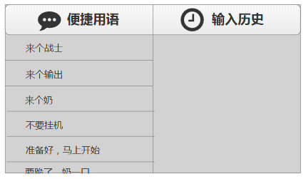~~

* ~~点击聊天栏热词按钮，弹出热词界面，热词包含常用语和历史记录~~
* ~~常用语策划编辑~~
* ~~聊天历史记录玩家最近的10条发言，重复的算作一条~~

## ~~Part6 表情~~

~~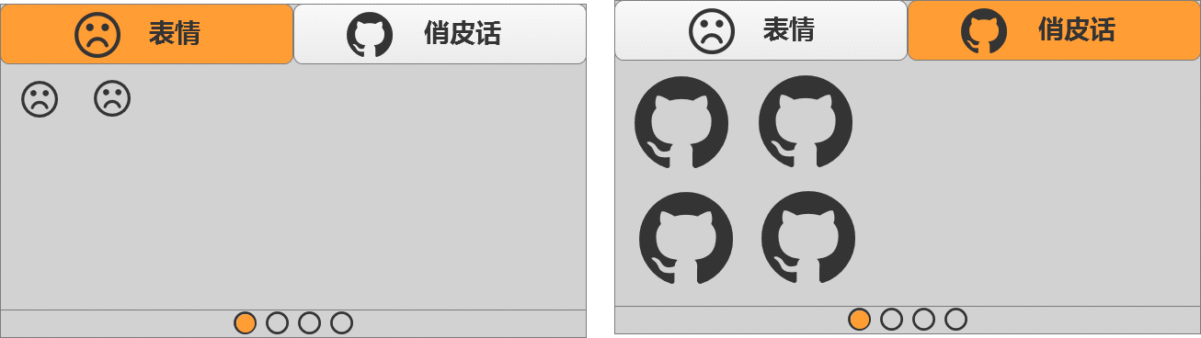~~

* ~~表情分为普通表情和俏皮话（表情包）~~
* ~~普通表情可以和文字一起编辑发送~~
* ~~表情包只能单独发送~~

## ~~Part7 其他~~

* ~~点击聊天界面内锁屏按钮，可以锁定聊天栏~~
* ~~可以选择勾选是否自动播放本聊天栏语言~~
* ~~点击右侧关闭按钮可关闭聊天栏~~

## Part8 子频道聊天功能

* 世界频道
  + 承载所有角色的信息
  + ~~世界频道开启等级大于等于15级，~~
  + 信息CD暂定为5S，不满足条件时发言给与玩家相应的提示
* 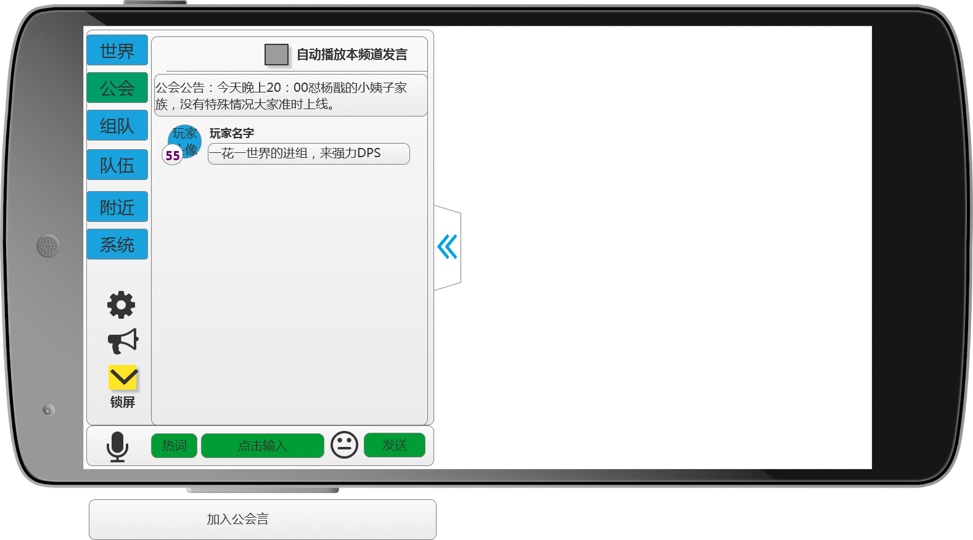
* ~~公会频道~~
  + ~~帮会内部的所有信息显示在公会频道内，包括公会内的人员聊天信息，公会公告，公会人员升职降职信息，加入退出公会的信息等~~
  + ~~只有加入公会的玩家才可以在公会频道发言。（未加入公会时打开公会聊天频道，有加入帮会快捷按钮，点击呼出加入帮会界面。）~~
  + ~~公会频道第一行一直显示公会宣言~~
* ~~队伍频道~~
  + ~~显示队伍中队员的聊天信息~~
  + ~~未加入队伍时玩家不可以在队伍频道发言，提示信息如公会~~
  + ~~组队频道一键喊话组队内容显示在此频道（详细见组队系统策划案）~~
* ~~附近频道~~
  + ~~即只显示附近玩家的发言（10米内）~~
* ~~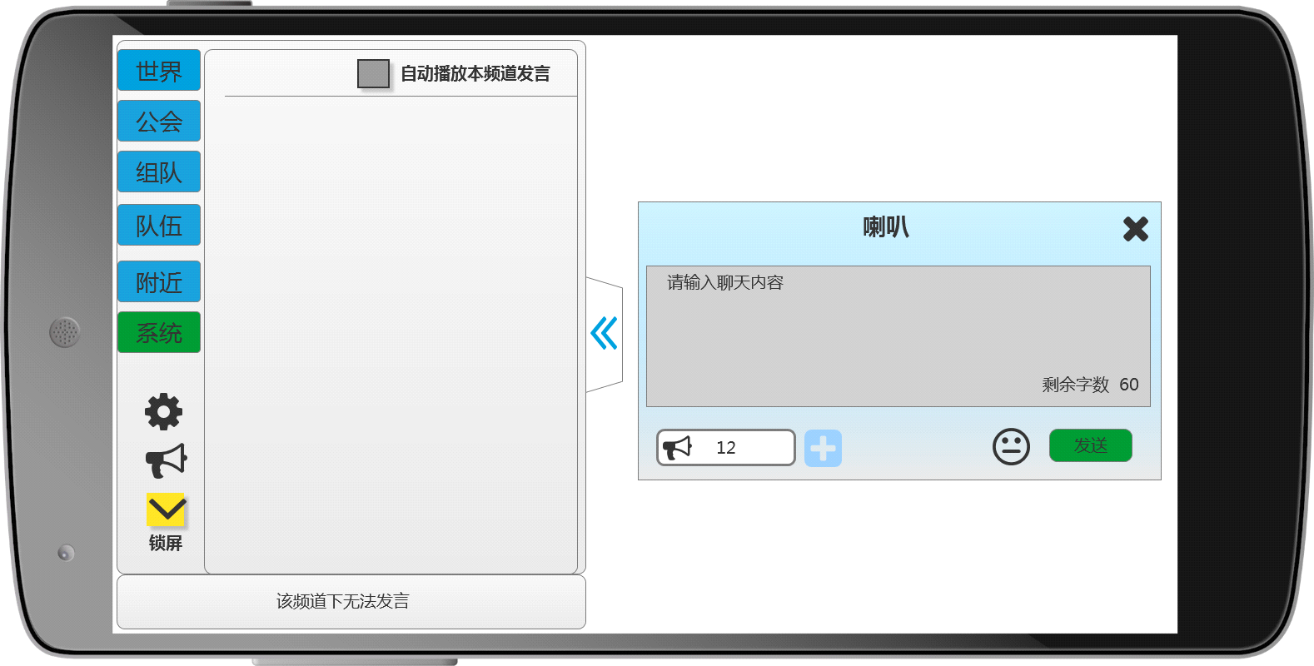~~
* ~~系统频道~~
  + ~~玩家不可在系统频道发言~~
  + ~~显示所有的官方活动信息，以及系统的公告~~
  + ~~公告有抬头，分为组队，系统，文字内容三个颜色，玩家名字和操作一种颜色，副本对象一种颜色，普通字体一种颜色~~

## Part9 其他

* 每个聊天页签内的文字需要做颜色区分，具体颜色再与美术讨论
* 附近、队伍、帮会发言，相应的人员除了在聊天栏和主界面聊天栏内看到信息外，还能看到发言玩家的头顶聊天汽包框

## ~~Part10 聊天优化内容~~

* ~~增加@我消息~~
  + ~~长按对方头像或者输入@符号可在家族频道@对方~~
  + ~~长按对方头像，输入框直接显示@+对方名字~~
  + ~~输入@符号，弹出下图界面，玩家点击头像，输入框显示@+对方名字~~

~~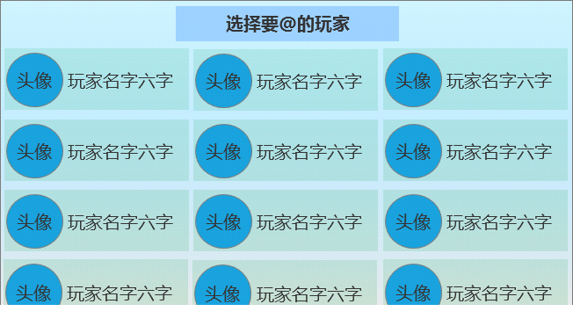~~

* + ~~发送后被@的玩家名字颜色变为蓝色~~
  + ~~@对方的消息进入相应家族成员的@我的信息界面~~
  + ~~界面保留10条信息~~

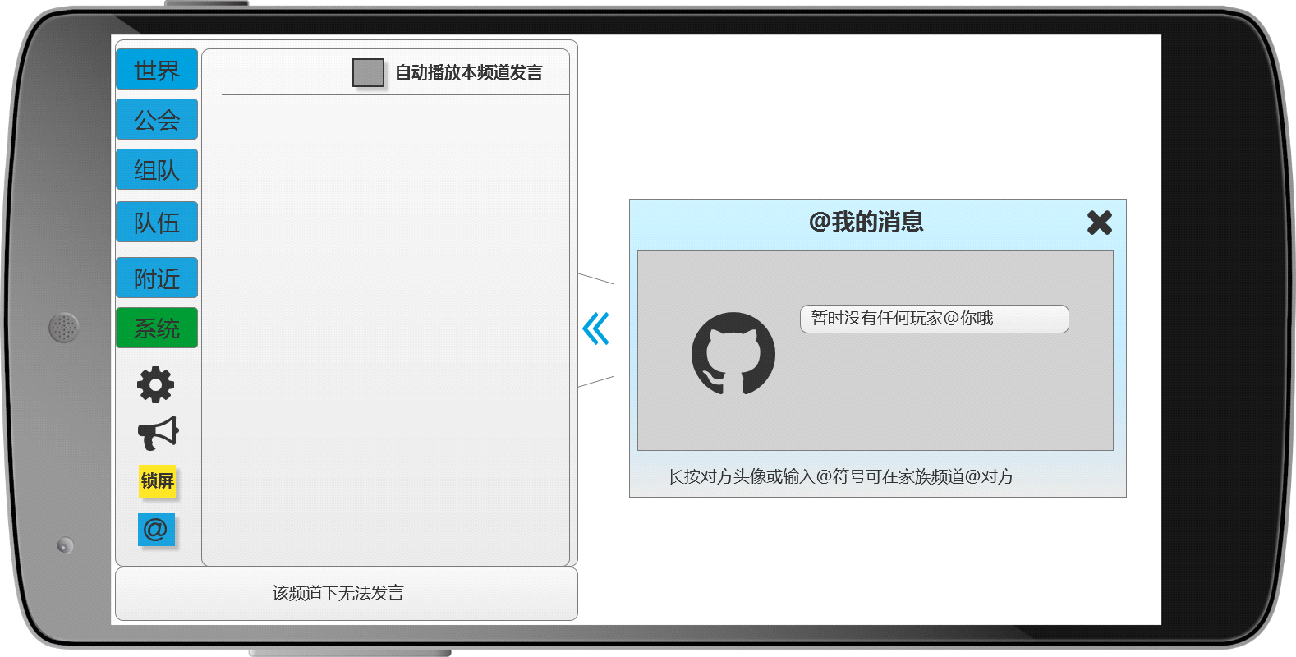

* ~~增加队伍频道实时语音~~

~~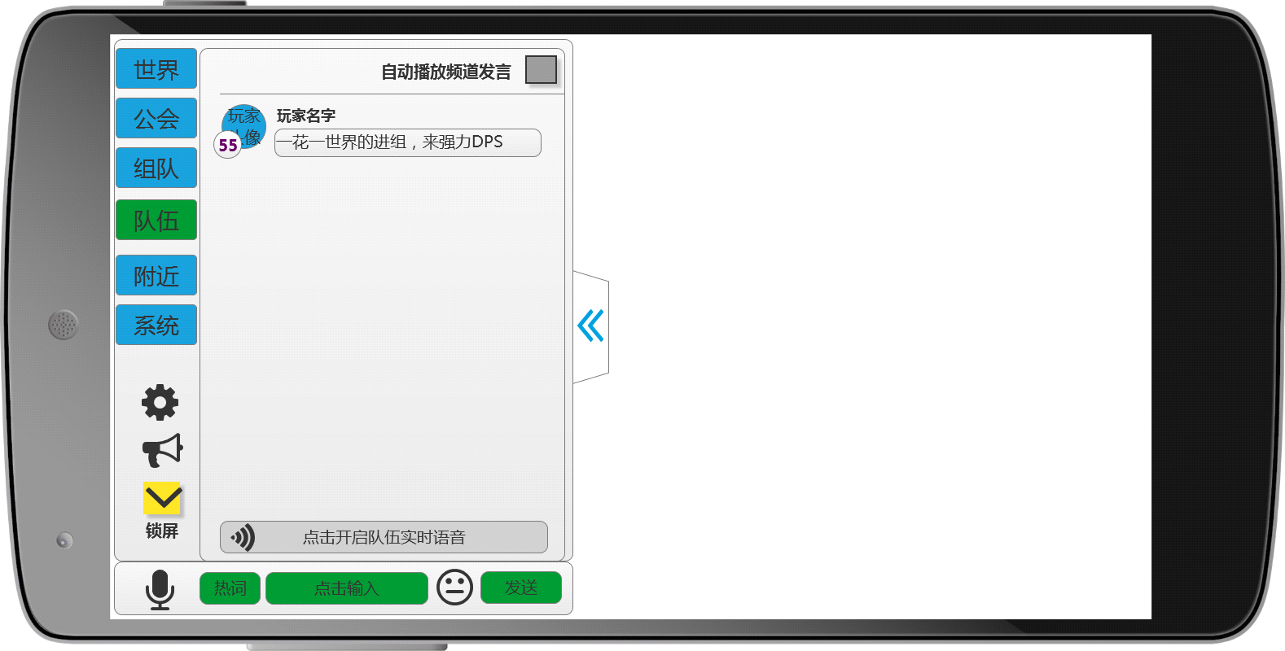~~

* + ~~队伍频道增加“点击开启队伍实时语音”功能按钮~~
  + ~~点击后打开实时语音界面~~

~~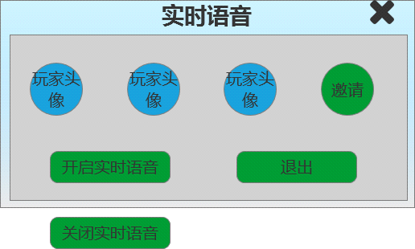~~

* + ~~自己头像和邀请出现在界面内，点击邀请，向全队成员发送邀请信息，对方同意后进入实时聊天状态，头像出现在界面内，拒绝反馈给邀请者~~
  + ~~进入后可以听到实时语音，开启实时语音，自己的声音实时传送给队友，不开启只能听到队友声音，无法实时传送自己声音。~~
  + ~~点击退出按钮退出实时语音。~~
* ~~增加语音转换文字功能~~

~~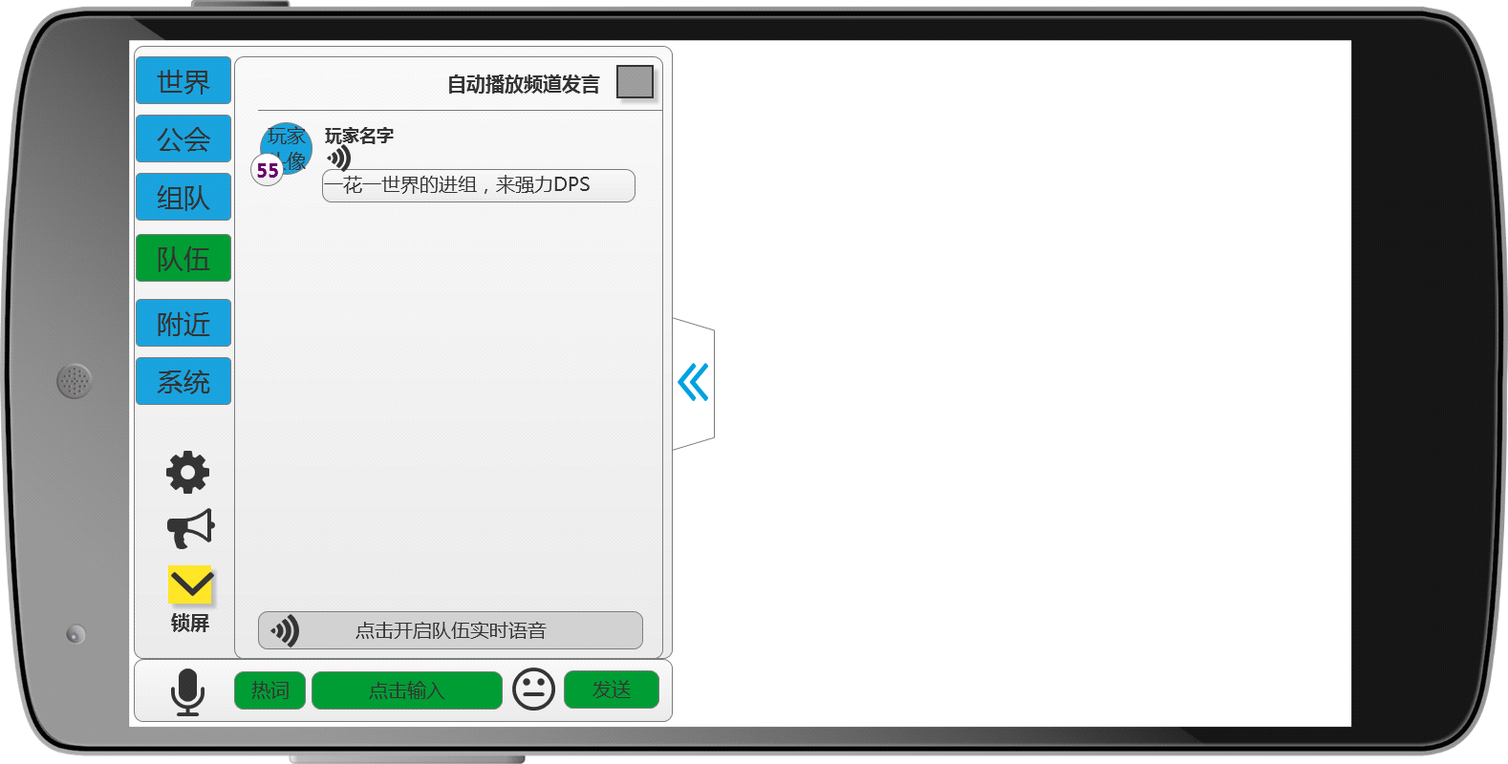~~

* ~~增加设置内容~~

